# Dlaczego warto kupować online

W Polsce coraz większą popularnością cieszą się internetowe sklepy oraz platformy aukcyjne. Na szybki rozwój tych serwisów wskazują chociażby statystyki popularności wybranych stron internetowych na przestrzeni ostatnich czterech lat:

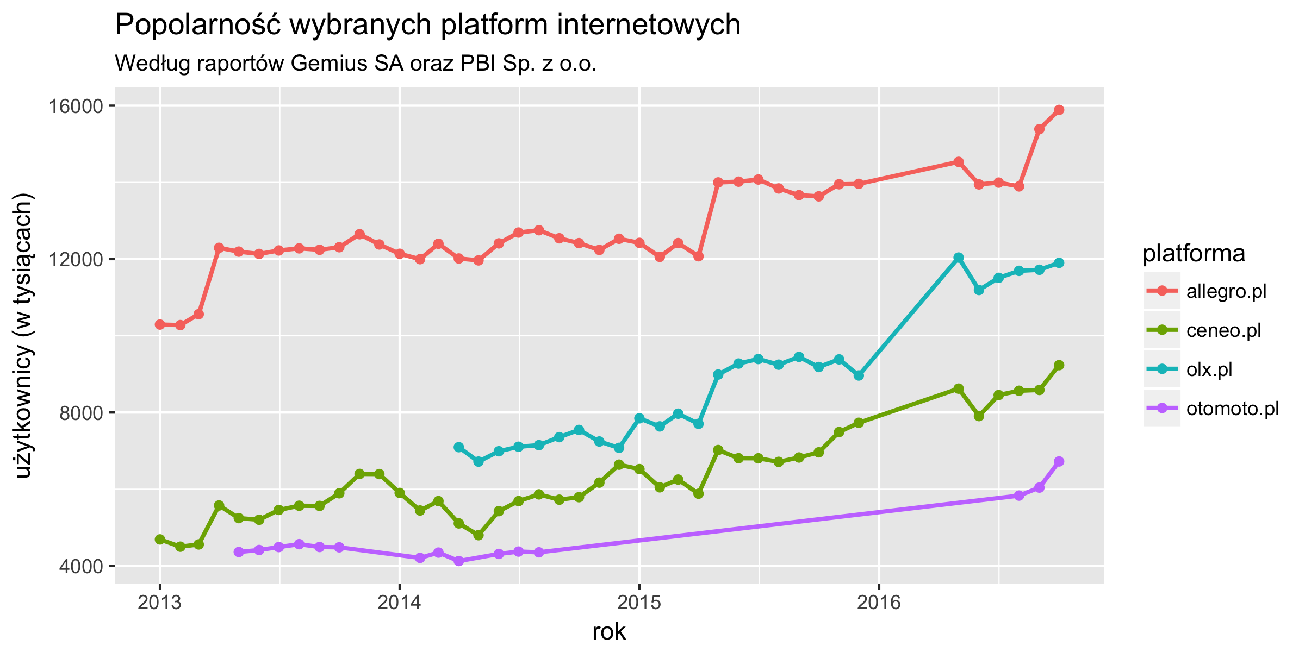

Wykres popularności platform internetowych

Powyższy wykres opiera się na danych zaczerpniętych z [serii raportów](https://www.gemius.pl/szukaj.html?keywords=wyniki+badania) przygotowywanych przez firmę Gemius SA oraz PBI Sp. z o.o. Ukazany tu wyraźny i szybki wzrost liczby aktywnych użytkowników podanych serwisów wskazuje na duże zapotrzebowanie na tego typu platformy, jak również na regularne użytkowanie ich przez stałą grupę klientów.

Jednym z głównych argumentów przemawiających za zakupami internetowymi są niższe ceny produktów kupowanych przez to medium. Nie ma wprawdzie reguły zapewniającej, że sklepy internetowe gwarantują niższą cenę zakupów, jednak porównanie cen interesującego nas produktu na konkurencyjnych internetowych portalach jest bez porównania łatwiejsze, niż w fizycznie istniejących sklepach. Co więcej, rosnącą liczbę zwolenników zyskują specjalne platformy przeznaczone do porównywania cen określonych produktów w różnych sklepach internetowych.

Zdecydowanym plusem zakupów online jest swoboda wyboru interesujących nas marek i produktów. Znacząca liczba obywateli Polski mieszka w niewielkich miejscowościach, w których możliwość dostępu do specjalistycznych sklepów jest bardzo ograniczona. Sytuacja ta ma miejsce między innymi w przypadku poszukiwania autoryzowanych sprzedawców produktów zagranicznych firm, jak na przykład firmy Apple. W Polsce znajduje się obecnie jedynie 25 autoryzowanych salonów tej firmy, w 10 miastach. W miejscowościach oddalonych od tych placówek zakupienie pożądanego produktu przez Internet jest nieraz najtańszą i najmniej problematyczną opcją.

Osoby sceptycznie nastawione wobec zakupów internetowych zwracają często uwagę na pewną dozę niebezpieczeństwa, z jaką wiąże się udzielanie serwisom internetowym szczegółów kart płatniczych i kredytowych na potrzeby transakcji. Wiele z internetowych platform handlowych oferuje jednak zarówno opcje płatności przy odbiorze przesyłki, jak i opłaty za pośrednictwem serwisu PayPal, skutecznie minimalizując ryzyko nadużyć.

Zakupy w sklepach internetowych stają się w Polsce coraz bardziej powszechne. Popularność zakupów online wiąże się nie tylko z wygodą i oszczędnością, ale także z faktem, że zdobycie niektórych produktów w lokalnych sklepach jest niemożliwe. W ciągu ostatnich kilku lat rynek sklepów internetowych w Polsce przestał być traktowany jedynie jako alternatywa dla sklepów lokalnych. Klienci tych portali zaczęli przykładać większą wagę do możliwości, jakie otwiera ta forma handlu.